DIAPO 01

La World Wide Web (la Web) nació en el CERN, el Centro Europeo de Física Nuclear, en Ginebra (Suiza), de la mano del ingeniero y físico británico Tim Berners-Lee como un sistema de intercambio de datos entre los 10.000 científicos que trabajaban en la institución.

Tendencias en diseño web 2019

Gigantismo

Personalidad propia

Animaciones

Anti estándar

Explosión de color

Tipografía

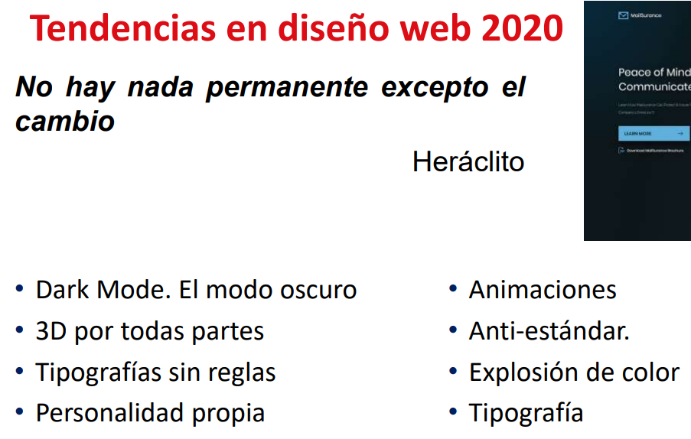

• El diseño web es una actividad que consiste en la planificación, diseño e implementación de sitios web, con el propósito fundamental de garantizar una experiencia de navegación adecuada y atractiva al usuario.

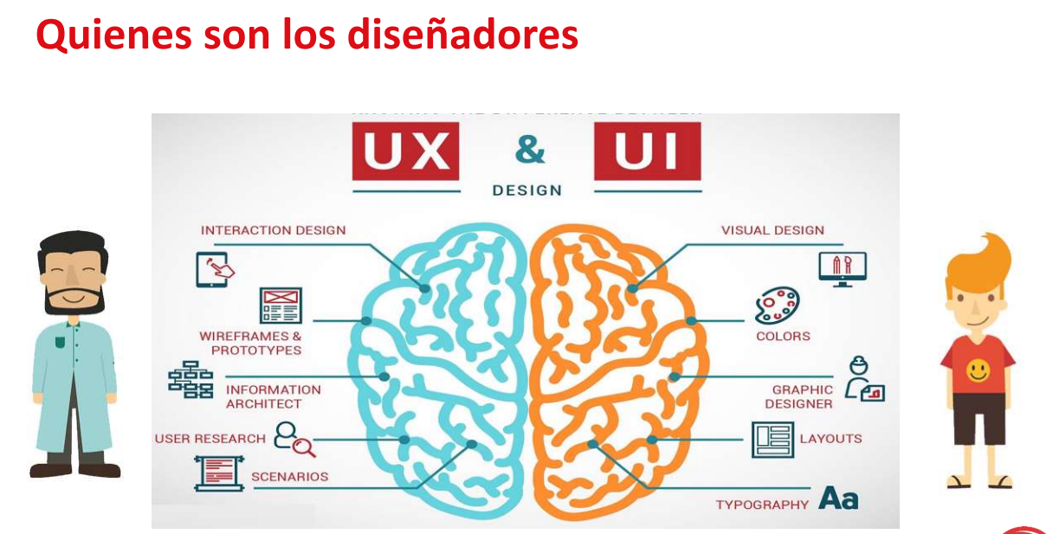

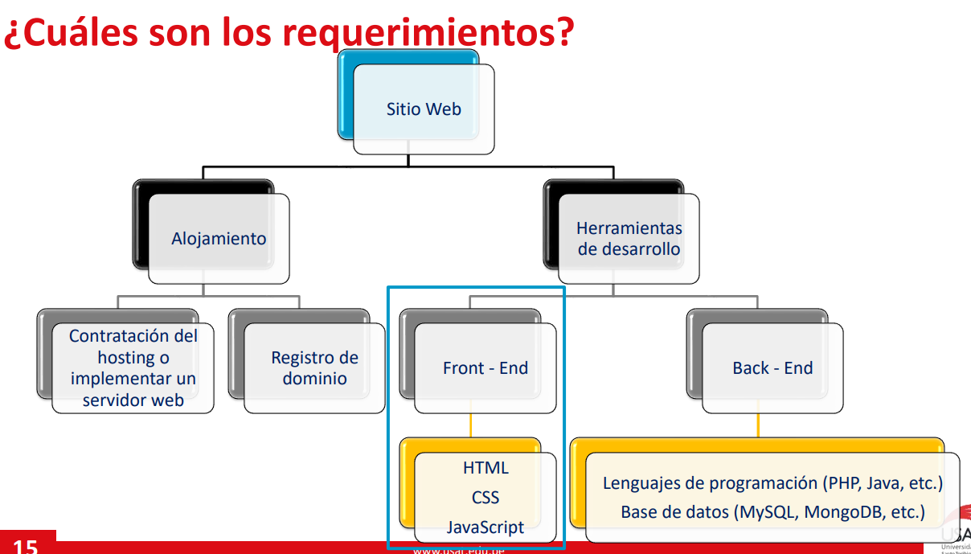

Herramientas complementarias para facilitar la creación de sitios web

Plantillas

Marcos de desarrollo

Gestores de contenidos(CMS)

IDE

Herramientas de prototipado

DIAPO 02

¿Qué es el diseño?

El diseño es un puente entre la funcionalidad y estética. • El diseño es la solución a un problema específico, representada de una manera gráfica.

¿Qué es el concepto?

• Es la narrativa que estamos contando dentro del diseño • El concepto es la representación tangible de una idea. • Sin concepto, el diseño no puede cumplir su misión de comunicar. • Para crear la narrativa del diseño: – Conocer e investigar el tema – Tomar los puntos más importantes –Definir la comunicación visual

¿Diseño universal?

El diseño universal debe comunicarnos algo sin necesidad de tener un sesgo cultural, geográfico o social.

La señalética fue creada para comunicar necesidades muy específicas, por eso es funcional en cualquier parte del mundo y no está limitada culturalmente. • El diseño universal es muy importante, le da el sentido de pertenencia a la gente.

¿Diseño Atemporal?

¿Cuánto tiempo de vida va a tener el diseño? • El diseño atemporal tenemos que tenerlo en cuenta a la hora de conceptualizar. • Buscar un diseño preciso para no sentir que el diseño va a morir pronto. Además de que el diseño atemporal nos sirve para comunicar algo que puede ser distinto a nivel cultural, geográfico o social.

¿El Boceto?

Es la aproximación más real al diseño final, pues con él podemos probar distintas formas en las cuales podemos comunicar una idea. • El diseño no debe tener improvisación, de ahí la necesidad de los bocetos. • El boceto está presente también en el diseño de interfaces, esto es para poder prototipar la funcionalidad de las aplicaciones antes de llevar el diseño a digital

¿Elementos visuales?

Son las herramientas gráficas que vamos a usar para hacer la representación visual de una idea. Pueden ser: • Fotografía • Ilustración • Tipografía • Color • Líneas y puntos • Figuras geométricas

¿Alineación?

La alineación crea un balance por peso natural, nos da la sensación de que hay equilibrio en el diseño. • La alineación es para tener una mejor lectura y una mejor disposición en el espacio.

¿Contraste?

El contraste es la diferenciación visual de uno o varios elementos. Una diferenciación muy marcada.

¿Síntesis?

• El propósito de la síntesis es saber tomar los puntos más precisos y poder simplificar todo en una idea muy clara. • En la síntesis gráfica optimizamos tiempo de lectura y de comunicación.

¿La composición y su función?

La composición gráfica es la disposición de los elementos dentro de un formato, el cual utilizamos para poder comunicar algo. Comparte en el sistema de discusiones imágenes en las que notas que la composición comunica perfecto el objetivo del diseño.

**Principios de la Gestalt**

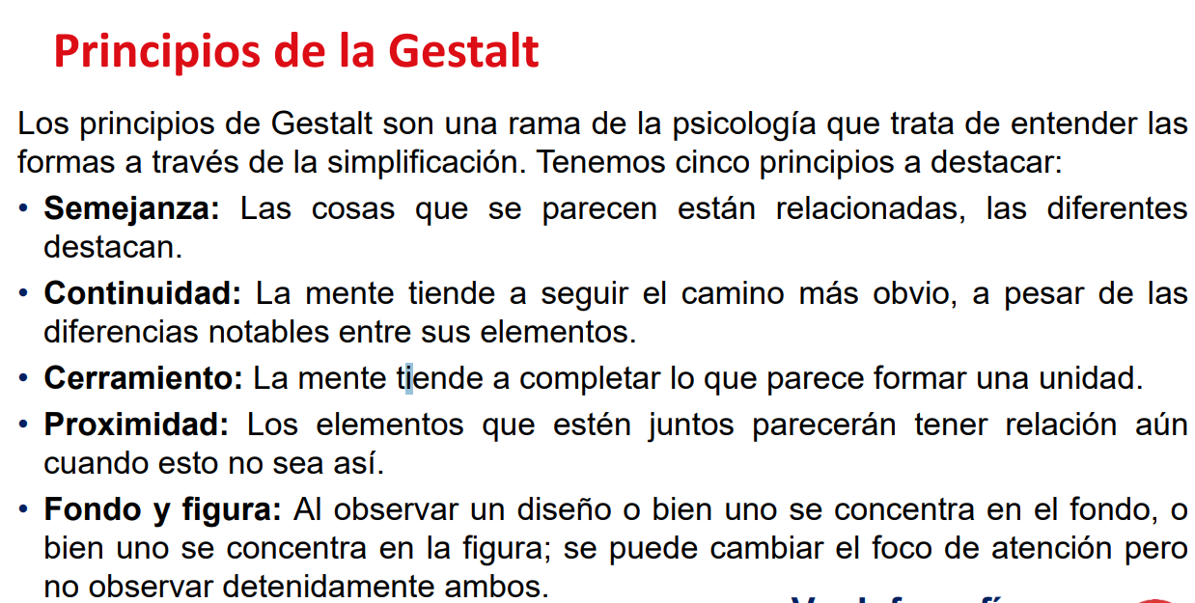

**Elementos de la composición**

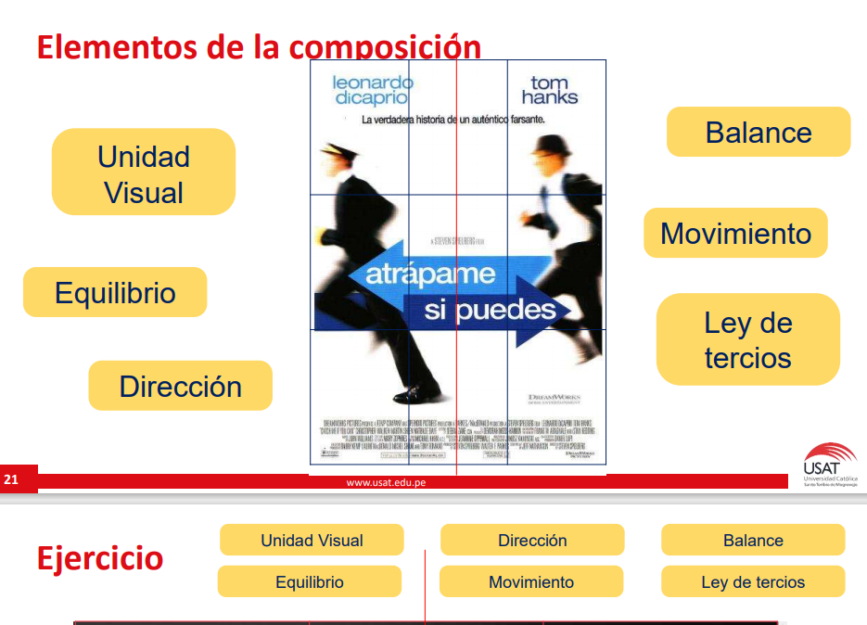

**Inkscape**

Inkscape es un software de vectores gráficos de calidad profesional para Windows, Mac OS X y GNU/Linux. Es usado para crear una gran variedad de gráficos como ilustraciones, iconos, logos, diagramas, mapas y diseños web. • Inkscape es un software libre y de código abierto, que utiliza SVG (Scalable Vector Graphic), el estándar abierto de W3C, como formato nativo.

DIAPO 03

**Análogo vs Digital •** En el mundo analógico la representación de la imagen está basada en pigmentos • La luz es la imagen digital, manipulando la luz se crean los colores

**Pixel y resoluciones** • La resolución de una pantalla es la cantidad de “puntos” individuales llamados píxeles. La resolución es la exactitud o claridad en la reproducción de una imagen. • La resolución afecta a la nitidez de la imagen, cuanto mayor es la resolución de una pantalla, mayor es su nitidez. • Densidades populares: – 72 DPI para pantallas – 144 DPI para retina – 300 DPI para impresión

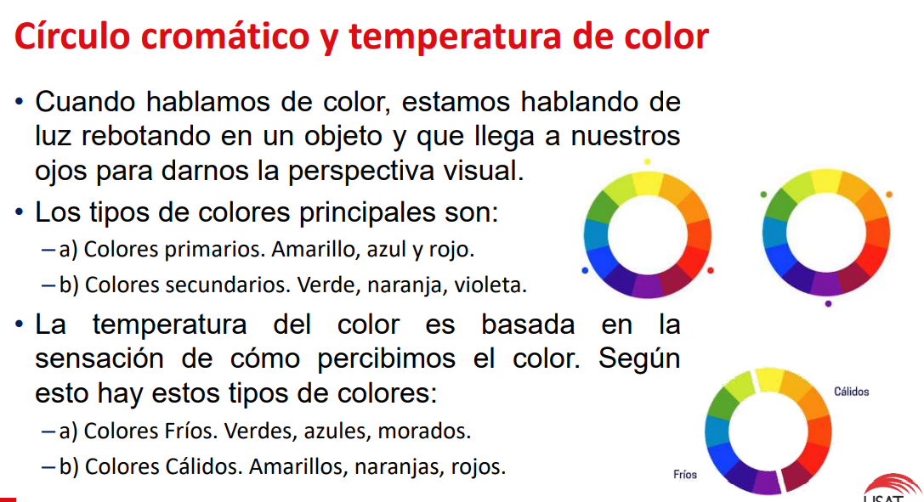

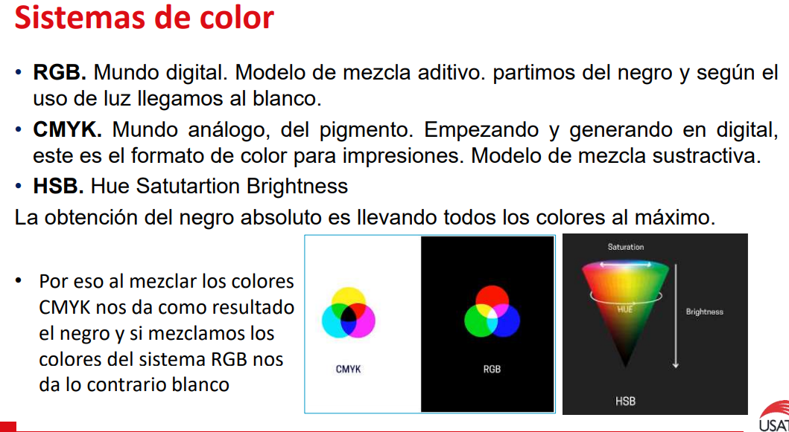

Errores comunes del uso de color

CANTIDAD DE COLOR

CONTEXTO

**Tipografía en el diseño**

Con el texto podemos encontrar la combinación entre algo estéticamente bueno y algo con mucha narrativa. • La tipografía da identidad a marcas o proyectos. • La tipografía logra dar posicionamiento de marca solo con tipografías.

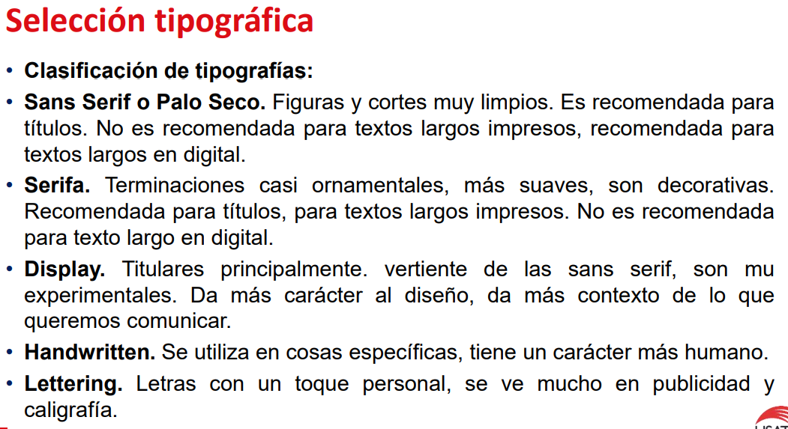

GIMP

es un programa de edición de imágenes digitales en forma de mapa de bits. • Es un programa libre y gratuito, disponible bajo la Licencia pública general de GNU. • Se le puede considerar como una alternativa firme, potente y rápida a Photoshop para muchos usos.

DIAPO 06

Fundamentos de diseño Web

El diseño de una pagina web es el proceso de programación o codificación de un sitio que tiene como propósito fundamental, garantizar un rendimiento exitoso. • En este caso se puede tener desde un diseño muy simple como el diseño de una pagina web estática, con texto sin formato, hasta aplicaciones de Internet con mayor complejidad basadas en la plataforma web, negocios online, redes sociales u otros servicios.

Cada desarrollador de un sitio web comienza con el código HTML, que es el formato básico para el lenguaje de programación utilizado para la creación de paginas web. • Se escribe en forma de elementos que consisten en etiquetas encerrados en paréntesis angulares en donde se tiene el contenido de la pagina web.

PREGUNTAS ANTES DE CREAR UN DISEÑO WEB

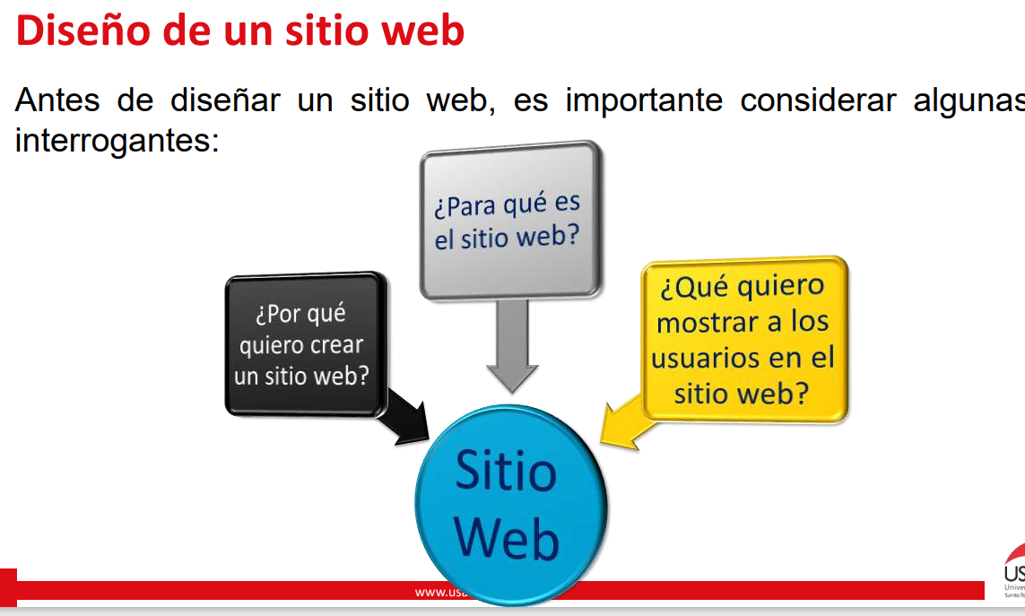

REQUERIMIENTOS

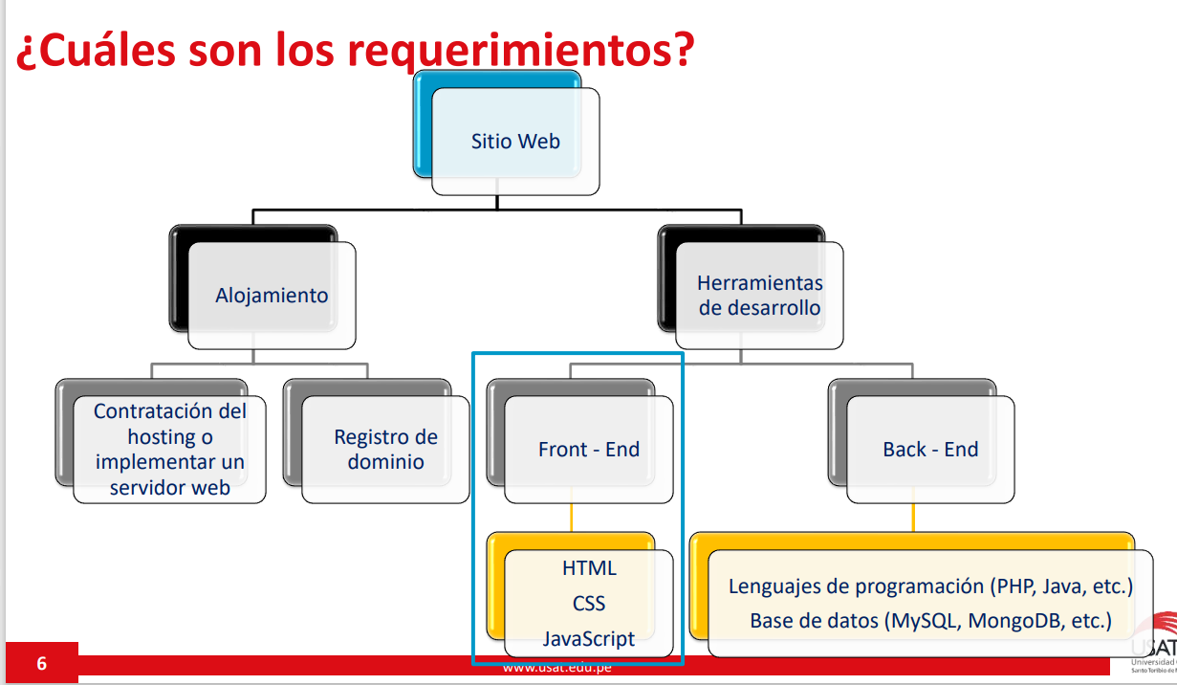

**¿Qué es el diseño Web Mobile First?**

• De forma general, el diseño Web Mobile First es una nueva filosofía que ha surgido para darle respuesta al aumento de las búsquedas a través de los dispositivos móviles; es decir, para que los usuarios puedan tener una grata experiencia al momento de visitar una Web desde un móvil.

**Diseño Web Responsivo (Responsive Web Design)**

El diseño Web responsivo ya tiene algún tiempo codeándose en el mercado, y no es más que diseñar una página para que sea multidispositivo; es decir, para que ésta se adapte a cualquier tipo de dispositivo. • Sin embargo, este tipo de diseño limita algunas operaciones del usuario a la hora de navegar y hace que tanto la información de la Web como su estructura tenga que ser flexible y simple.

**Diferencias entre el diseño Web Mobile First y diseño Web responsive**

El diseño Web responsive piensa primero en el usuario desde el ordenador de sobremesa mientras que, el diseño Web Mobile First, tienen en cuenta primero al usuario que accede desde un dispositivo móvil. • Mobile First hace todo lo contrario, primero piensa en el usuario que accede desde dispositivos móviles, que actualmente es el 60% de las búsquedas realizadas en Internet. Este método de diseño Web resulta más eficiente para poder integrar las búsquedas móviles y las búsquedas tradicionales.

¿**Por qué «Mobile First» es tan importante a la hora de diseñar una Web?**

Mobile First representa el presente y también el futuro. A día de hoy las búsquedas desde dispositivos móviles son mayores que las de hace un año atrás, pero las estadísticas muestran que este tipo de búsquedas se triplicarán para el próximo año, por lo que vale la pena apostar por una Web Mobile First ahora mismo. • Los grandes esfuerzos de Google y otros buscadores por estar a la vanguardia, de lo que el usuario quiere, impulsan a que los sitios Web también se preocupen por mejorar la experiencia del usuario y hacerles la vida más fácil.

Desarrollo front – end (diseño)

• front-end es la parte del desarrollo web que se dedica de la parte frontal de un sitio web, en pocas palabras del diseño de un sitio web, desde la estructura del sitio hasta los estilos como colores, • Un front-end entonces es la persona que se dedica básicamente al «diseño web», pero esto no signifique que no toque código, se trabaja con lenguajes mayormente del lado del cliente, como HTML y CSS para darle estructura y estilo al sitio, y Javascript para complementar los anteriores y darle dinamismo a los sitios web.

Desarrollo back – end(lógica)

• Back-End, el lado opuesto. es el área que se dedica a la parte lógica de un sitio web, es el encargado de que todo funcione como debería, el back-end es la parte de atrás que de alguna manera no es visible para el usuario ya que no se trata de diseño, o elementos gráficos. • El Back-end trabaja todo el tiempo con lenguajes de programacion, lenguajes que requieren de una lógica ya que esta área es también la encargada de optimizar recursos, de la seguridad de un sitio y demás. Cosas que el usuario no ve de primeras pero que existe código detrás que esta haciendo su trabajo.

DIAPO 07-08

Prototipos

Editores de texto: WYSIWYG, acrónimo de What You See Is What You Get (en español, "lo que ves es lo que obtienes")

Entorno de desarrollo Integrado (IDE)

Sistema de control de versiones

GitHub - GitLab